소프트웨어 설계 명세서
Software Design Document (SDD)
문서 코드: SDD
프로젝트명 | 찰칵부산(가칭) — 여행 사진으로 방문지·동선·여행기를 만드는 부산 AI 서비스
팀명 | 2026-2 소프트웨어공학 Team 10
팀원 | 김건한 / 2243219 / PM·계획  김예슬 / 2443358 / 요구사항 분석  전규민 / 2229930 / 유스케이스 모델링  황웅재 / 2243416 / 아키텍처 설계
버전 | v1.1 (SDD 템플릿 전 항목 작성)
작성일 | 2026-10-26
담당교수 | 임한신

.

문서 관리
버전 | 날짜 | 작성자 | 변경 내용
0.1 | 2026-10-22 | 황웅재 | 초안 작성 (1~3장, 컴포넌트 다이어그램)
0.2 | 2026-10-25 | 김건한 | 요구사항분석서 v0.2에 맞춤: FR-12 매핑, DR-09 연결, 정합성 검토 결과 반영
1.0 | 2026-10-26 | 김건한 | 중간발표 제출본: 3장 컴포넌트 설계까지, 상태도 전이 추가(R-3), AI 모델 방침 반영, 시퀀스·상태·배포 다이어그램 추가(황웅재)
1.1 | 2026-10-26 | 황웅재 | SDD 템플릿 양식으로 이관, 4~12장(UML, 데이터, API, AI, 예외, 보안, 배포, 패턴, 추적표) 초안 작성, 클래스 다이어그램·여행기 생성 시퀀스(SD-02) 추가

1. 설계 개요 (Design Overview)

1.1 목적 및 범위
요구사항분석서(SRS) v1.0의 기능·품질 요구사항을 실현할 구조와 상세 설계를 정의하고, 구현 작업 분담의 기준으로 사용한다.
범위: 1~3장(설계 개요, 아키텍처, 컴포넌트)은 중간발표 기준선(v1.0)이며, 4~12장(UML, 데이터, API, AI, 예외, 보안, 배포, 설계 패턴, 추적표)은 구현 착수용 초안이다. "PoC 후 확정"으로 표시한 값은 스프린트 1 기술 PoC에서 결정한다.
추적성 원칙: 주요 설계 요소에는 관련 SRS 요구사항 ID(FR/NFR/AIR/DR/UI)와 유스케이스 ID(UC)를 명시한다. 이 문서에서 새로 정의하는 ID: QA(품질 속성), AD(아키텍처 결정), CP(컴포넌트), IF(인터페이스), API, SD(시퀀스), ERR(오류).

1.2 관련 문서
- SRS(요구사항분석서) v1.0 — 요구사항·유스케이스·추적표 (2026-10-26)
- 프로젝트 계획서 v1.0 — 범위, 일정(WBS), 위험 관리, 테스트 계획 (2026-10-26)
- 유스케이스·추적표 상세본 v1.0 (docs/03-usecase)
- GitHub 이슈 #3(서비스 제안서), #5(요구사항분석서–설계서 정합성 검토)

1.3 설계 목표 및 품질 속성
품질 속성 | 목표 | 설계 대응 | 관련 NFR
QA-01 성능 | 사진 20장 업로드 후 방문지 확인 화면까지 60초 이내 (예상 35~45초, PoC 후 확정) | 비동기 워커, 방문지별 VLM 동시 처리, 대표 사진 1장 축소, 장소 캐시, 진행 중 결과 먼저 표시 | NFR-01
QA-02 정확도 | 잘못된 자동 확정 0건, 방문지 단위 매칭 정확도 80%·후보 포함률 90% | closed-set 후보 제한, JSON 스키마 검증·1회 재요청, 확신도 라우팅, 매칭 로그 | NFR-02
QA-03 신뢰성(근거) | 여행기 사실 문장 출처 표시율 100% | 문장별 장소 ID·필드 태깅, Fact Checker 전수 검사, 근거 없는 문장 경고·제거 | NFR-03
QA-04 개인정보 | 분석 종료(성공·실패 무관) 후 원본 사진·좌표 서버 잔존 0건 | 임시 저장소 + 종료 시 삭제 + 주기 정리, EXIF 제거 썸네일, 서버 안 VLM, 인물 미분석 | NFR-04
QA-05 변경 용이성 (Maintainability) | VLM 모델 교체 시 AI Gateway 구현 1개와 설정만 수정 | 어댑터, 프롬프트·임계값 설정 파일 분리, 프롬프트 버전 관리 | AIR-08
QA-06 가용성·비용 | 외부 API 실패·지연 시 해당 방문지만 사용자 선택, 전체 작업 실패 없음 | 2회 재시도(지수 백오프), 시간 제한, 방문지 단위 부분 실패 허용, 캐시로 쿼터 절약 | NFR-08
QA-07 보안 | 저장소·클라이언트 코드에 서버 API 키 노출 0건 | 키는 서버 환경변수에만, 외부 호출은 서버 경유, 업로드 형식·크기 검증 | NFR-07
QA-08 테스트 용이성 | 외부 API 없이 파이프라인 결과 재현 | 순수 함수 분리, 어댑터에 가짜·녹화 응답 주입 | AIR-08

2. 시스템 아키텍처 (System Architecture)

2.1 전체 아키텍처
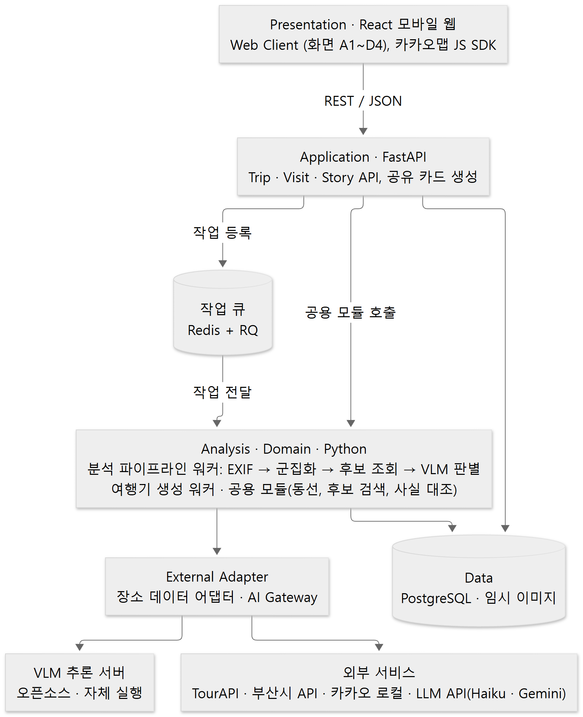
그림 2-1. 전체 구조 (계층)
- Presentation(React 모바일 웹): 화면 A1~D4, 카카오맵 표시, 진행률 조회. Application만 호출
- Application(FastAPI): REST API, 요청 검증, 작업 등록, 짧은 동기 처리(사용자 확정, 공유 카드)
- Analysis·Domain(Python 워커): 사진 분석·여행기 생성의 긴 처리와 API·워커 공용 모듈(동선, 후보 검색, 사실 대조)
- Data(PostgreSQL·임시 이미지)와 External Adapter(장소 데이터 어댑터, AI Gateway): 외부 API·AI 모델 호출, 응답 형식 통일, 재시도
관련 요구사항: NFR-01, NFR-04, NFR-07, UI-01~03 (컴포넌트 단위 연결은 3장 그림 3-1)

2.2 아키텍처 스타일 및 선택 이유
결정 ID | 선택 | 이유 | 대안/Trade-off | 관련 요구사항
AD-01 | 계층형 + Client-Server (Presentation → Application → Analysis·Domain → Data, External) | 계층별 담당(프론트, 백엔드, AI 파이프라인) 분리가 쉽고 변경 영향이 제한됨 | 대안: 단일 서버·동기(화면 이탈 시 작업 유실), 마이크로서비스(4명·4주에 운영 부담 과다) / 계층 간 호출 증가 | NFR-06, QA-05
AD-02 | 작업 큐(Redis + RQ) + 워커로 사진 분석·여행기 생성 비동기 처리 | 처리 시간이 길고 화면을 떠나도 계속되어야 함 | 큐·워커 운영 요소 추가, 작업 상태 관리 필요 | NFR-01, UI-03
AD-03 | 분석 워커는 파이프라인(EXIF → 군집화 → 후보 조회 → VLM 판별) | 단계별 입출력이 명확해 테스트가 쉽고 진행률 표시 가능 | 단계 간 데이터 형식 고정 필요 | FR-01~04, UI-01
AD-04 | 외부 API·AI 모델은 어댑터(CP-18, CP-19) 뒤에 배치 | 모델 미정, API 변경 대비, 테스트용 가짜 응답 주입 | 어댑터 코드 추가 | AIR-08, NFR-08
AD-05 | 여행기 생성은 분석과 별도 작업 | 장소 확정과 문체 선택 뒤에 작성해야 함 (D1 → D2) | 작업 종류 2개 관리 | FR-09
AD-06 | 진행 상태는 클라이언트 polling(2초) | 구현이 단순하고 모바일 웹에서 안정적 | 실시간성 낮음, 요청 수 증가 (웹소켓·SSE는 MVP 제외) | UI-01~03
AD-07 | 회원 기능 없이 익명 기기 토큰으로 여행 구분 | 회원 기능은 범위 밖이나 "내 여행" 목록 필요 | 기기를 바꾸면 여행을 옮길 수 없음 | NFR-04
AD-08 | VLM은 오픈소스 모델 자체 실행, LLM은 저가·무료 API | 유료 AI 비용 최소화, 사진 외부 AI 미전송 | 서버 자원·속도 부담 → 미달 시 AI Gateway로 상용 API 교체 | NFR-04, NFR-08
AD-09 | RAG(벡터 검색) 대신 위치 기반 후보 조회 + closed-set 판별 | 사진 위치로 후보를 좁히면 공식 데이터 안에서만 답하게 할 수 있음 | 후보에 정답이 없으면 사용자 선택 필요 (후보 포함률 90% 목표) | FR-03, FR-04, AIR-02

3. 컴포넌트 설계 (Component Design)
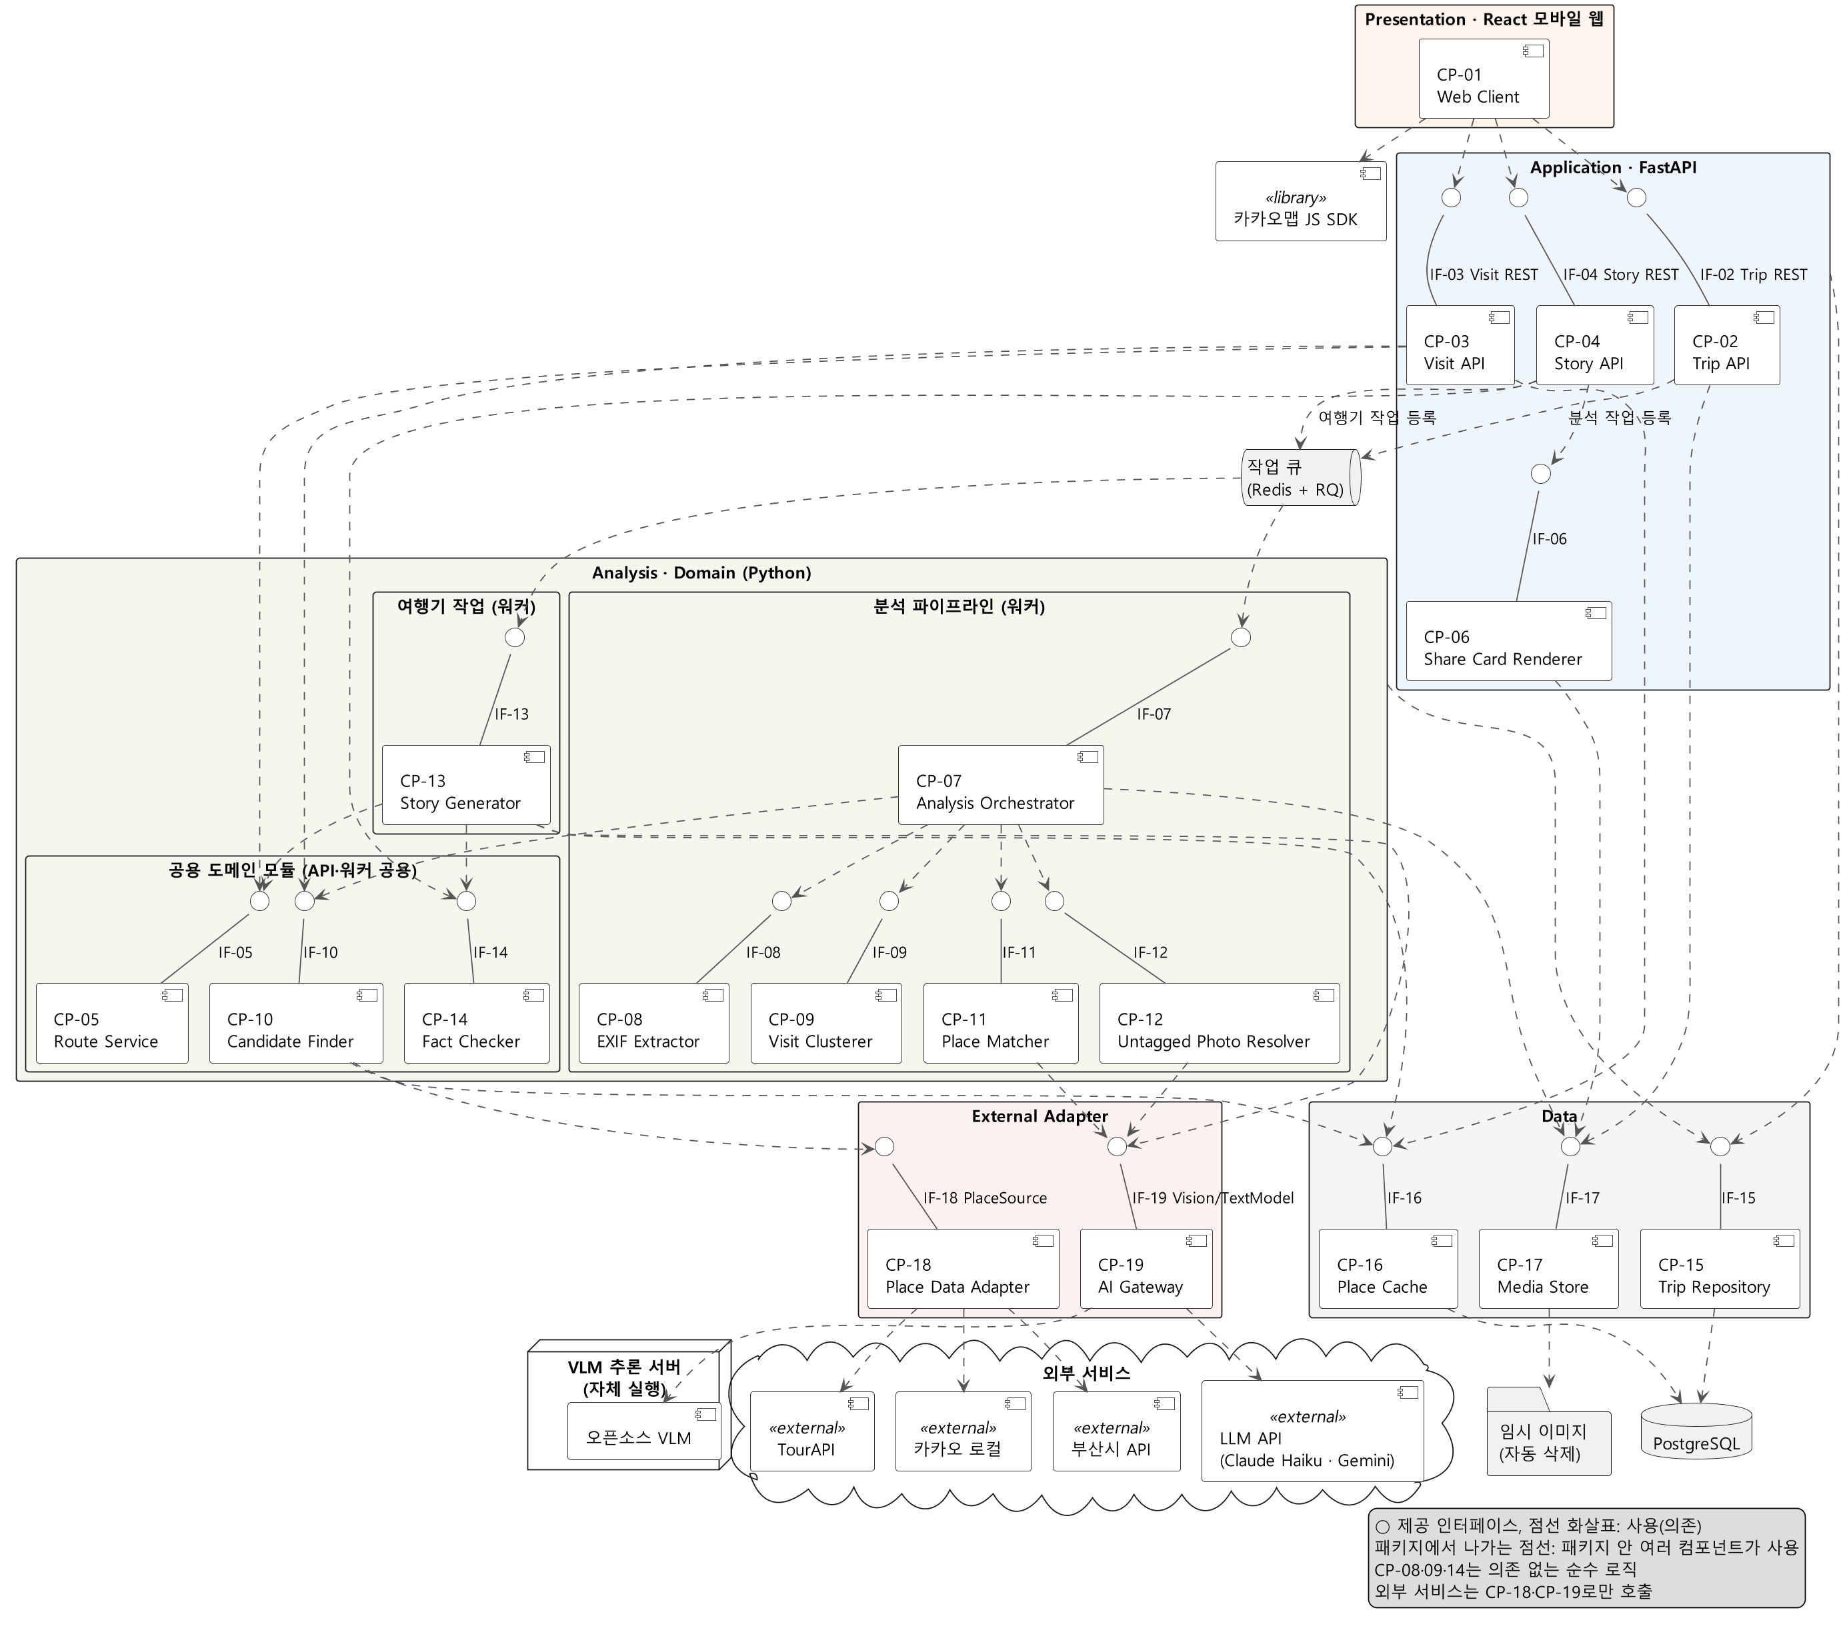
그림 3-1. 컴포넌트 다이어그램 (UML 표기)
- 의존 규칙 1: 위 계층만 아래 계층을 호출하고, Data·External 계층은 위 계층을 모름
- 의존 규칙 2: Application과 Analysis 사이의 오래 걸리는 호출은 작업 큐 경유
- 의존 규칙 3: 서버 쪽 외부 호출은 CP-18, CP-19를 거쳐서만 수행 (예외: 브라우저 지도 표시는 CP-01이 카카오맵 JS SDK 직접 사용)
- 의존 규칙 4: 순수 로직(CP-08, CP-09, CP-14)은 다른 컴포넌트에 의존하지 않음 → 단위 테스트 대상
ID | 컴포넌트 | 책임 | 입력 | 출력 | 의존성 | 관련 요구사항
CP-01 | Web Client | 화면 A1~D4, 사진 선택(30장 제한), AI 분석 동의, 진행률 조회(2초)·재접속 시 상태 표시, 카카오맵 동선, 익명 기기 토큰 보관 | 사용자 입력, 사진 파일 | HTTP 요청, 화면 | CP-02~04(IF-02~04), 카카오맵 JS SDK | FR-01, FR-05, FR-07, NFR-05, NFR-06
CP-02 | Trip API | 여행 생성·삭제, 사진 업로드 검증(형식·개수·크기), 동의 확인 후 분석 작업 등록, 작업 상태 조회 | HTTP 요청(사진, 동의) | job_id, 작업 상태 JSON | CP-15, CP-17, 작업 큐 | FR-01, NFR-04
CP-03 | Visit API | 방문지·후보·AI 근거 조회, 장소 확정·변경·기타 장소, 직접 검색, 위치 없는 사진 배정, 장소 상세(카카오는 실시간 조회), 동선 조회 | HTTP 요청 | 방문지·장소·동선 JSON | CP-05, CP-10, CP-15, CP-16, CP-18 | FR-05~08, FR-12
CP-04 | Story API | 여행기 생성·다시 쓰기 작업 등록, 편집 저장과 사실 대조 경고, 공유 카드 요청 | HTTP 요청(문체, 편집 문장) | job_id, 여행기·경고 JSON | 작업 큐, CP-06, CP-14, CP-15 | FR-09~11
CP-05 | Route Service | 날짜별 동선, 이동 시간(직선 거리 × 보정 계수, PoC 후 확정), 타임라인 계산 | 확정 방문지 목록 | 동선·타임라인 | CP-15 | FR-07
CP-06 | Share Card Renderer | 썸네일·제목·동선 요약으로 공유 이미지 생성 (좌표·EXIF 제외) | 썸네일, 제목, 동선 요약 | PNG 이미지 | CP-15, CP-17 | FR-11
CP-07 | Analysis Orchestrator | EXIF → 군집화 → 후보 → VLM 순서 실행, 진행률 기록, 방문지 단위 실패 격리, 종료 시 원본·좌표 삭제 | 분석 작업(trip_id) | 방문지·매칭 결과, 진행률 | CP-08~12, CP-15, CP-17 | FR-01~04, NFR-01, NFR-08
CP-08 | EXIF Extractor | 촬영 시각·GPS 추출, VLM용 축소본과 EXIF 제거 썸네일 생성 | 원본 사진 | 시각·좌표, 축소본, 썸네일 | 없음 (순수 로직) | FR-01, NFR-04
CP-09 | Visit Clusterer | DBSCAN으로 방문지 묶기, 중심 좌표·시각·순서·대표 사진, 날짜 분리. 위치 없으면 촬영 시각으로 분리 | 사진별 시각·좌표 | 방문지 목록 | 없음 (순수 로직) | FR-02
CP-10 | Candidate Finder | 반경 300m→600m 후보 조회, 중복 합치기, 거리순 2~3곳, 키워드 검색, 근처 미방문 장소 | 중심 좌표·반경, 키워드 | 후보 장소 목록 | CP-16, CP-18 | FR-03, FR-05, FR-12
CP-11 | Place Matcher | VLM 판별 요청, 후보 안 답인지 검증·1회 재요청, 확신도 라우팅, 매칭 로그 기록 | 대표 사진 축소본, 후보 목록 | 장소 ID, 확신도, 방문지 상태 | CP-15, CP-19 | FR-04, NFR-02, AIR-02, AIR-03
CP-12 | Untagged Photo Resolver | 위치 없는 사진의 방문지 추천 (시간 보간, 애매하면 VLM 비교) | 위치 없는 사진, 방문지 목록 | 추천 방문지·이유 | CP-19 | FR-06
CP-13 | Story Generator | 확정 사실만으로 LLM 여행기 생성, 문장별 장소 ID·필드 수신, 각주 생성, AI 작성 표시, 문단 다시 쓰기 | 확정 방문지, 장소 공식 정보, 문체 | 여행기, 각주 | CP-05, CP-14, CP-15, CP-16, CP-19 | FR-09, FR-10, AIR-05
CP-14 | Fact Checker | 문장의 장소 ID·필드 값을 공식 데이터와 대조 (편집 문장은 장소명·수치만) | 문장, 장소 ID·필드, 공식 데이터 | 각주 대상·경고 목록 | 없음 (순수 로직) | FR-09, FR-10, NFR-03, AIR-06
CP-15 | Trip Repository | 여행·방문지·사진·여행기·각주·매칭 로그 저장, 여행 삭제 시 연쇄 삭제 | 엔티티 | 엔티티 | PostgreSQL | DR-01~06, DR-09, NFR-04
CP-16 | Place Cache | 공공데이터 장소를 (출처, 원본 ID)로 저장, 출처·갱신일 보관. 카카오 결과는 캐시하지 않음 | 장소 데이터 | 캐시된 장소 | PostgreSQL | DR-03, NFR-01, NFR-08
CP-17 | Media Store | 원본 사진 임시 저장과 자동 삭제(작업 종료·주기 정리), 썸네일 보관 | 사진 파일 | 파일 경로 | 공유 볼륨 | DR-04, DR-08, NFR-04
CP-18 | Place Data Adapter | TourAPI·부산시·카카오 로컬을 공통 형식으로 감싸기, 시간 제한·2회 재시도·호출 수 기록, 부산시 목록 일 1회 적재 | 좌표·반경, 키워드, 장소 ID | 공통 형식 장소 | 외부 API | FR-03, FR-08, NFR-07, NFR-08
CP-19 | AI Gateway | VLM(서버 안 오픈소스 모델)·LLM(외부 API) 호출, 프롬프트 버전 관리, JSON 스키마 강제, 인물 미분석 지시. 사진은 VLM에만 전달 | 프롬프트, 이미지, 컨텍스트 | 검증된 JSON·텍스트 | VLM 추론 서버, LLM API | AIR-01~08, NFR-04, NFR-07

4. UML 설계

4.1 Class Diagram
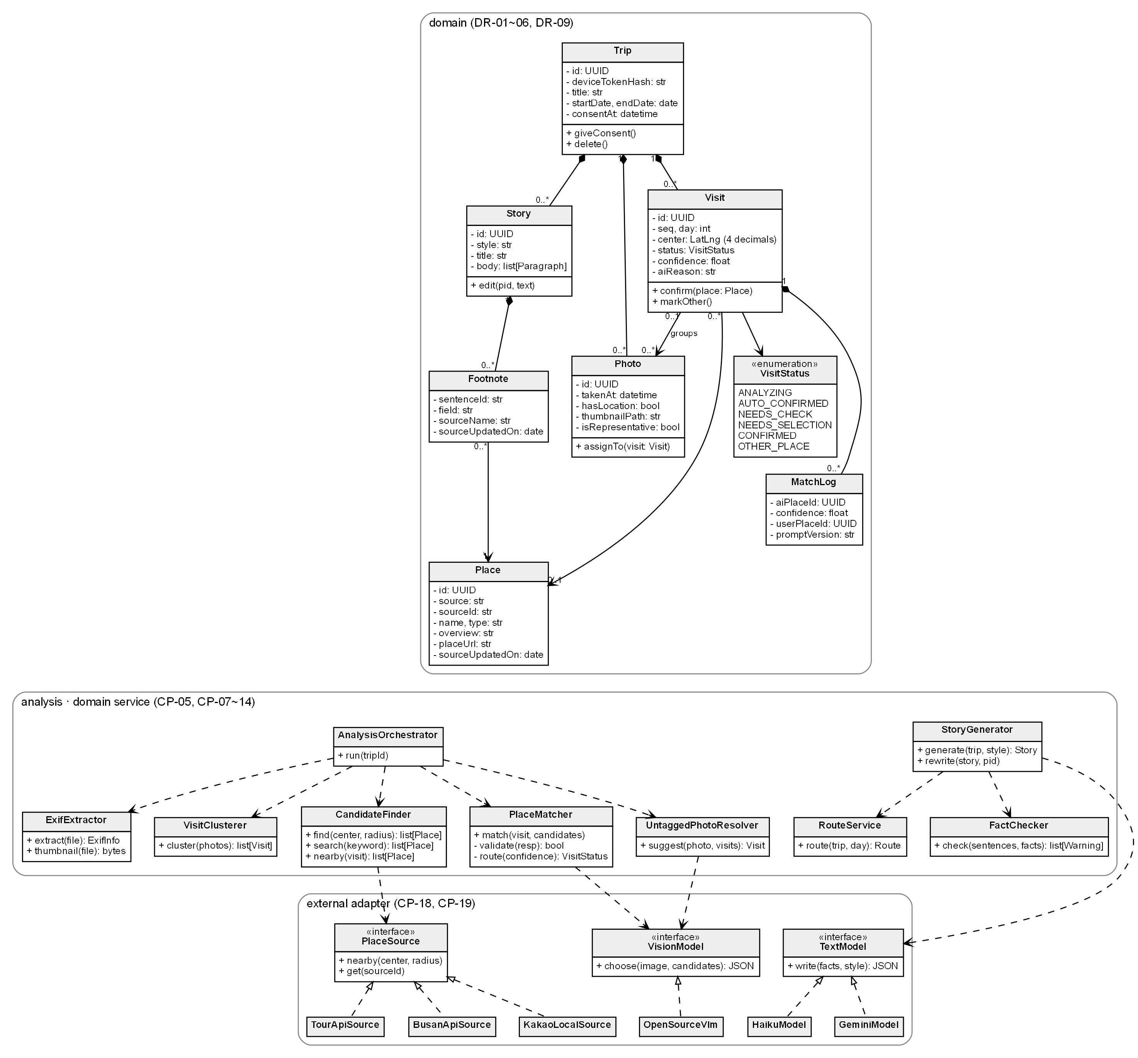
그림 4-1. 클래스 다이어그램 (Class Diagram)
- domain: DR-01~06, DR-09와 1:1 대응. Trip이 Visit·Photo·Story를, Story가 Footnote를 합성(composition)으로 소유하므로 여행 삭제 시 연쇄 삭제 (NFR-04)
- service: AnalysisOrchestrator가 분석 파이프라인 단계(ExifExtractor → VisitClusterer → CandidateFinder → PlaceMatcher)를 호출하고, StoryGenerator가 RouteService·FactChecker를 사용 (CP-05, CP-07~14)
- external adapter: 서비스는 PlaceSource·VisionModel·TextModel 인터페이스에만 의존하고 구현 클래스는 설정으로 교체 (AD-04, QA-05). VisitStatus 전이는 그림 4-4
관련 요구사항: FR-01~12, DR-01~06, DR-09, AIR-08
관련 Use Case: UC-01~09

4.2 Sequence Diagram
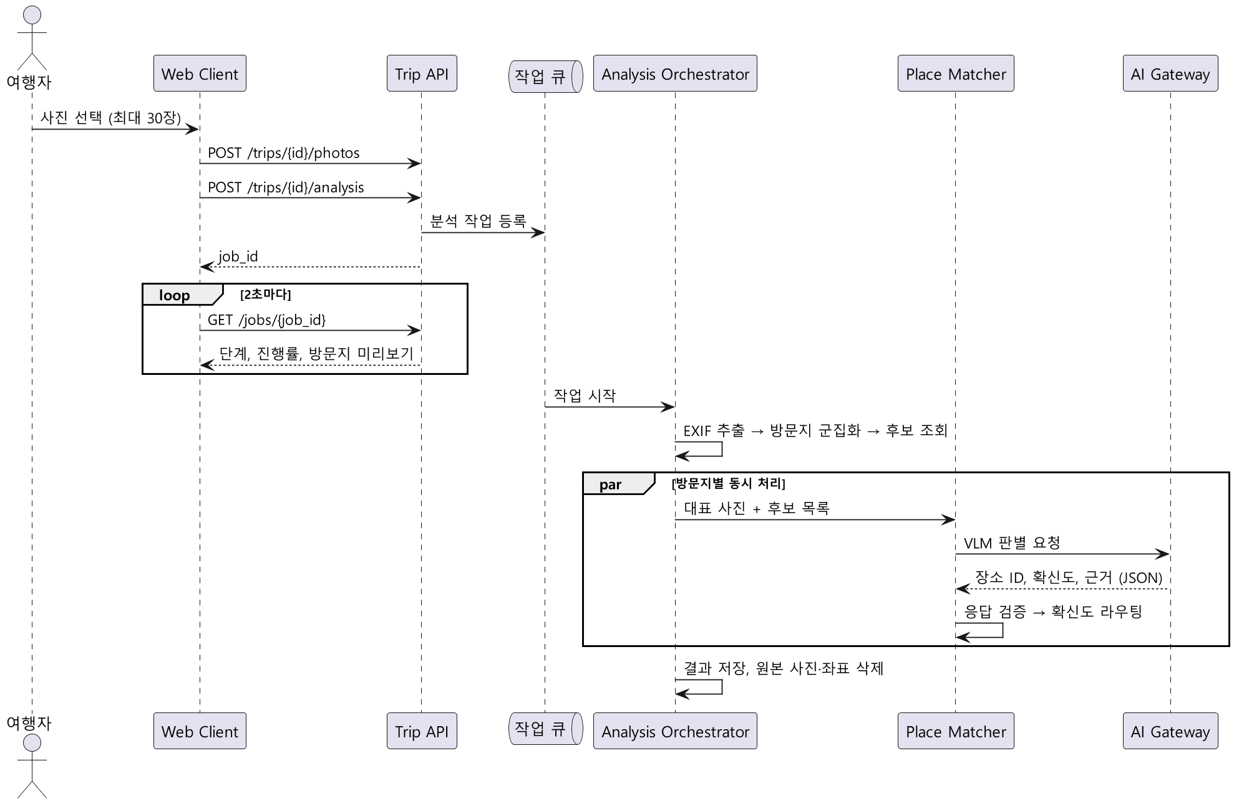
그림 4-2. SD-01 사진 분석 흐름 (UC-01, UC-02)
관련 Use Case: UC-01, UC-02 관련 요구사항: FR-01~04, NFR-01, NFR-04, AIR-01~03
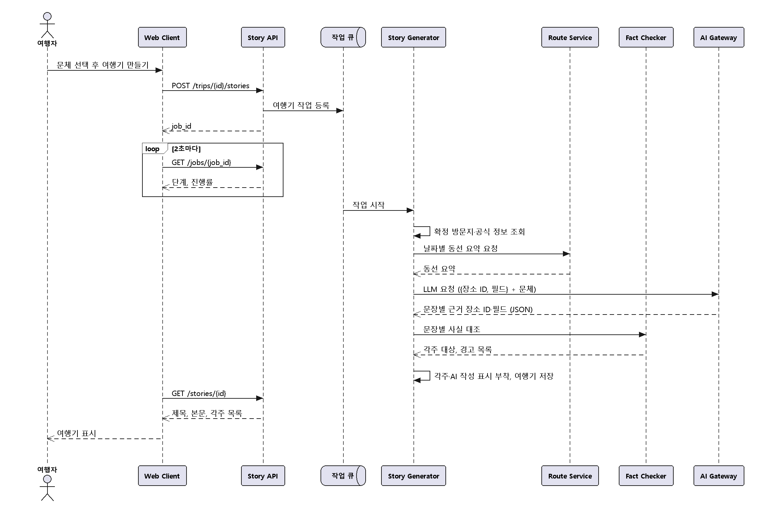
그림 4-3. SD-02 여행기 생성 흐름 (UC-06, UC-09)
관련 Use Case: UC-06, UC-09 관련 요구사항: FR-09, NFR-03, AIR-05, AIR-06

4.3 State Diagram
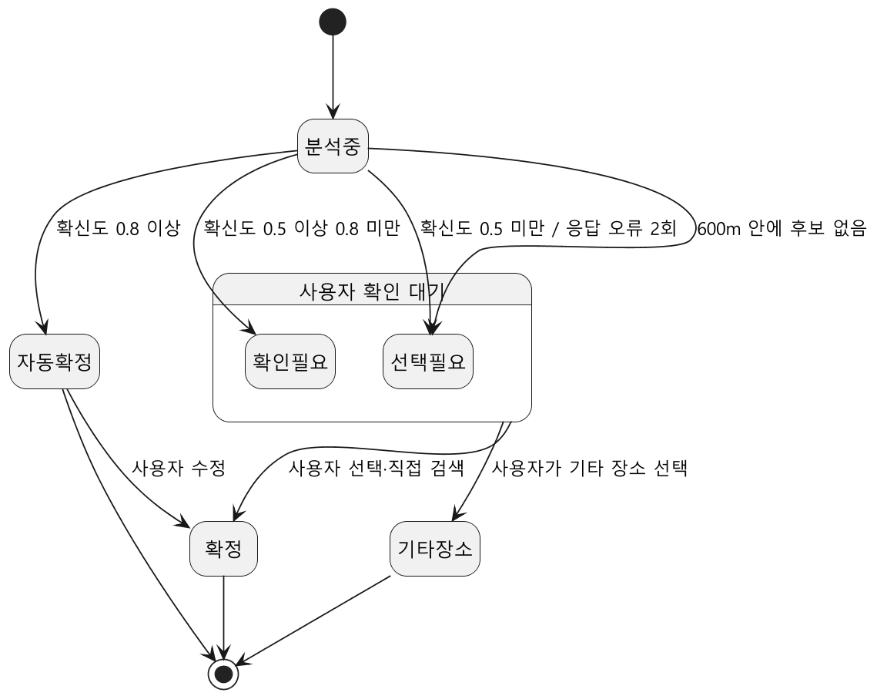
그림 4-4. Visit State Diagram (DR-02)
관련 요구사항/Use Case: DR-02, FR-04, FR-05, UC-02 (컴포넌트 다이어그램은 그림 3-1, 배포 다이어그램은 그림 10-1)

5. 데이터베이스 및 데이터 설계

5.1 ER Diagram / Data Model
[ER Diagram — 다이어그램은 상세 설계에서 추가. 아래는 엔티티 관계 요약, 컬럼은 5.2절]
- trips 1 : N visits, trips 1 : N photos, trips 1 : N stories (여행 삭제 시 연쇄 삭제, NFR-04)
- visits N : 0..1 places, visits 1 : N photos, visits 1 : N match_logs
- stories 1 : N footnotes, footnotes N : 1 places
- places는 여행과 무관한 공용 캐시(공공데이터). 카카오 장소는 운영정책상 source_id·place_url만 저장
- 사진 좌표·원본 파일은 DB에 저장하지 않음 (방문지 중심 좌표만 소수점 4자리, DR-08)
관련 요구사항: DR-01~06, DR-08, DR-09, NFR-04

5.2 테이블/컬렉션 정의
테이블/컬렉션 | 필드 | 타입 | PK/FK | Null | 설명 | 관련 요구사항
trips | id | UUID | PK | N | 여행 식별자 | DR-01
trips | device_token_hash | CHAR(64) | - | N | 익명 기기 토큰의 해시 (원문 미저장) | DR-01, NFR-04
trips | title / start_date / end_date | VARCHAR(100) / DATE | - | Y | 여행 제목, 기간 | DR-01
trips | consent_at | TIMESTAMPTZ | - | Y | AI 분석 동의 시각 (없으면 분석 불가) | NFR-04
visits | id | UUID | PK | N | 방문지 식별자 | DR-02
visits | trip_id | UUID | FK(trips) | N | 소속 여행 (ON DELETE CASCADE) | DR-02
visits | seq / day | INT | - | N | 방문 순서, 일차 | FR-02, FR-07
visits | started_at / ended_at | TIMESTAMPTZ | - | Y | 방문 시간대 | FR-02, FR-07
visits | center_lat / center_lng | NUMERIC(7,4) | - | Y | 중심 좌표 (소수점 4자리, 위치 없으면 NULL) | DR-02, DR-08
visits | status | VARCHAR(10) | - | N | 분석중·자동확정·확인필요·선택필요·확정·기타장소 | DR-02, FR-04
visits | place_id | UUID | FK(places) | Y | 확정 장소 (기타장소면 NULL) | FR-05
visits | confidence / ai_reason | NUMERIC(3,2) / TEXT | - | Y | VLM 확신도, 판단 근거 | FR-04, UI-04
photos | id | UUID | PK | N | 사진 식별자 | DR-04
photos | trip_id / visit_id | UUID | FK(trips) / FK(visits) | N / Y | 소속 여행, 배정 방문지 (위치 없는 사진은 미배정 가능) | DR-04, FR-06
photos | taken_at / has_location | TIMESTAMPTZ / BOOLEAN | - | Y / N | 촬영 시각, 위치 유무 (좌표 자체는 저장 안 함) | FR-01, DR-08
photos | thumbnail_path / is_representative | VARCHAR / BOOLEAN | - | N | EXIF 제거 썸네일 경로, 대표 사진 여부 | DR-04, AIR-07
places | id | UUID | PK | N | 장소 식별자 | DR-03
places | source / source_id | VARCHAR(10) / VARCHAR(40) | UQ(source, source_id) | N | 출처(tour·busan·kakao), 원본 ID | DR-03
places | name / type / lat / lng | VARCHAR / VARCHAR / NUMERIC | - | Y | 이름, 유형, 좌표 (카카오는 저장 안 함) | DR-03, FR-03
places | overview / image_url / place_url | TEXT / VARCHAR / VARCHAR | - | Y | 개요, 대표 사진, 카카오 장소 URL | FR-08
places | source_updated_on / fetched_at | DATE / TIMESTAMPTZ | - | Y / N | 출처 갱신일, 캐시 시각 | NFR-03, DR-03
stories | id / trip_id | UUID | PK / FK(trips) | N | 여행기 식별자, 소속 여행 | DR-05
stories | style / title | VARCHAR(20) / VARCHAR(100) | - | N | 문체, 제목 | FR-09
stories | body | JSONB | - | N | 문단·문장 목록 (문장별 근거 장소 ID·필드, 경고 표시) | FR-09, FR-10, AIR-05
footnotes | id / story_id | UUID | PK / FK(stories) | N | 각주 식별자, 소속 여행기 | DR-06
footnotes | sentence_id / place_id / field | VARCHAR / UUID / VARCHAR(30) | - / FK(places) / - | N | 대상 문장, 근거 장소, 근거 필드 | DR-06, NFR-03
footnotes | source_name / source_updated_on | VARCHAR / DATE | - | N | 출처명, 갱신일 | NFR-03
match_logs | id / visit_id | UUID | PK / FK(visits) | N | 로그 식별자, 대상 방문지 | DR-09
match_logs | ai_place_id / confidence / user_place_id | UUID / NUMERIC(3,2) / UUID | - | Y | AI 선택, 확신도, 사용자 최종 선택 | DR-09, NFR-02
match_logs | prompt_version / created_at | VARCHAR(20) / TIMESTAMPTZ | - | N | 프롬프트 버전, 기록 시각 (사진·좌표 없음) | AIR-08

6. API 설계
모든 경로는 /api/v1 아래에 두고, 요청 헤더(X-Device-Token)의 익명 기기 토큰으로 여행 소유자를 구분한다 (AD-07). 다른 기기의 여행은 404로 응답한다.
API-01~06은 IF-02(Trip API, CP-02), API-07~14는 IF-03(Visit API, CP-03), API-15~19는 IF-04(Story API, CP-04)에 속한다. 오류 응답 형식은 8장.
API ID | Method | Endpoint | 목적 | Request | Response | 관련 요구사항
API-01 | POST | /trips | 여행 생성 | {title?} | {trip_id} | FR-01
API-02 | GET | /trips | 내 여행 목록 | - | [{trip_id, title, period}] | AD-07 (화면 A1)
API-03 | DELETE | /trips/{id} | 여행 삭제 (연쇄 삭제) | - | 204 | NFR-04
API-04 | POST | /trips/{id}/photos | 사진 업로드 (최대 30장) | multipart (files) | {accepted, rejected[], with_location, without_location} | FR-01
API-05 | POST | /trips/{id}/analysis | 분석 시작 (AI 분석 동의 필요) | {consent: true} | {job_id} | FR-02~04, NFR-04
API-06 | GET | /jobs/{id} | 작업 진행 상태 | - | {stage, progress, eta, preview_visits[]} | UI-01~03
API-07 | GET | /trips/{id}/visits | 방문지 목록 | - | [{visit_id, seq, day, status, place, confidence}] | FR-02, FR-04
API-08 | GET | /visits/{id}/candidates | 후보·AI 추천·근거 | - | {candidates[{place_id, name, distance, source}], ai_pick, reason} | FR-03, FR-05, UI-04
API-09 | PUT | /visits/{id}/place | 장소 확정·변경·기타 장소 | {place_id | "other"} | {visit} | FR-05, DR-09
API-10 | GET | /places/search | 장소 직접 검색 | ?q=&visit_id= | [{place_id, name, address, source}] | FR-05, UI-05
API-11 | PUT | /photos/{id}/visit | 위치 없는 사진 배정 | {visit_id | null} | {photo} | FR-06
API-12 | GET | /trips/{id}/route | 동선·타임라인 | ?day= | {pins[], path[], timeline[]} | FR-07
API-13 | GET | /places/{id} | 장소 상세 | - | {name, address, overview, image, source, updated_on | place_url} | FR-08
API-14 | GET | /visits/{id}/nearby | 근처 못 가본 곳 (신규) | - | [{place_id, name, type, distance, source}] | FR-12
API-15 | POST | /trips/{id}/stories | 여행기 생성 | {style} | {job_id} | FR-09
API-16 | GET | /stories/{id} | 여행기 조회 | - | {title, paragraphs[], footnotes[], ai_generated: true} | FR-09, UI-07
API-17 | PATCH | /stories/{id} | 편집 저장·사실 대조 | {paragraph_id, text} | {story, warnings[]} | FR-10
API-18 | POST | /stories/{id}/paragraphs/{pid}/rewrite | 문단 다시 쓰기 | - | {job_id} | FR-10
API-19 | POST | /stories/{id}/share-card | 공유 카드 생성 | - | image/png | FR-11

7. AI / LLM / VLM 설계

7.1 AI 파이프라인
[AI Pipeline — 단계별 흐름. 메시지 순서는 그림 4-2(사진 분석), 그림 4-3(여행기 생성)]
- ① 입력 전처리: EXIF 추출, 방문지 군집화, 방문지별 대표 사진 1장을 골라 축소본 생성 (CP-08, CP-09, AIR-07)
- ② 검색(RAG 대신 위치 기반 후보 조회): 방문지 중심 좌표 반경 300m(없으면 600m) 안의 공식 데이터 장소를 거리순 2~3곳 (CP-10, AD-09)
- ③ Prompt: 대표 사진 + 후보 목록(이름·유형·거리·개요·사진)과 응답 JSON 스키마 (AIR-01)
- ④ VLM: 후보 안에서 장소 ID·확신도·근거 선택, 없으면 "none" (CP-19, 서버 안 오픈소스 모델)
- ⑤ 후처리·검증: JSON 스키마·후보 안 ID 검사, 실패 시 1회 재요청, 확신도 라우팅(0.8 / 0.5), 매칭 로그 기록 (CP-11, AIR-02·03)
- ⑥ 여행기: 확정 방문지·공식 데이터 {장소 ID, 필드} → LLM → 문장별 근거 → Fact Checker 대조 → 각주·AI 작성 표시 (CP-13, CP-14, AIR-05·06)
관련 요구사항: AIR-01~08, FR-03, FR-04, FR-09, NFR-02, NFR-03

7.2 모델 및 인터페이스
AI 요소 | 모델/서비스 | 역할 | 입력/출력 | 교체 가능성/추상화 | 관련 요구사항
LLM | Claude Haiku 같은 저가 모델 또는 Gemini 무료 플랜 (PoC 후 확정) | 확정 사실로 여행기 문장 작성, 문단 다시 쓰기 | {장소 ID, 필드} 목록 + 문체 → 문장별 근거 장소 ID·필드를 담은 JSON | CP-19 AI Gateway의 TextModel 인터페이스, 설정으로 제공자 교체 | AIR-05, AIR-06, FR-09, FR-10
VLM | 오픈소스 멀티모달 모델 (예: Ollama로 실행, PoC에서 비교 후 확정) | 후보 목록 안에서 사진과 맞는 장소 선택·확신도 산출, 위치 없는 사진의 인접 방문지 비교 | 대표 사진 축소본 + 후보 목록 → {place_id, confidence, reason} JSON | CP-19의 VisionModel 인터페이스, 속도·정확도 미달 시 상용 VLM API로 교체 | AIR-01~04, AIR-07, FR-04, FR-06

7.3 Prompt 설계
- System Prompt 목적: VLM — 주어진 후보 중에서만 고르고 없으면 "none", 인물은 분석·설명하지 않으며 정해진 JSON으로만 응답. LLM — 입력된 {장소 ID, 필드} 사실만 사용하고 문장마다 근거를 표시, 입력에 없는 사실은 쓰지 않음. 프롬프트는 버전을 붙여 설정 파일로 관리 (AIR-08)
- 검색 대상 데이터/Chunk 전략: 문서 chunk 대신 장소 단위 레코드 사용. TourAPI·부산시 명소·맛집·카카오 로컬을 (출처, 원본 ID) 단위로 정규화하고, 여행기 입력은 장소별 필드(개요, 주소, 운영시간, 요금 등) 단위
- Top-k 또는 Retrieval 기준: 방문지 중심 좌표 반경 300m(없으면 600m), 거리순 k = 2~3. 출처 간 중복은 이름·좌표로 합침. 벡터 검색은 사용하지 않음 (AD-09)
- 출처 표시 방식: 사실 문장마다 각주 번호, 하단 각주 목록에 출처명(예: 한국관광공사 TourAPI)·갱신일·공공누리 표기, 여행기 상단에 AI 작성 표시 (NFR-03, UI-07)
- Hallucination 완화 방법: closed-set(후보 밖 답 거부), JSON 스키마 강제·1회 재요청, 애매하면 사용자 확인(확신도 라우팅), LLM 입력을 확정 사실로 제한, Fact Checker 전수 대조 후 근거 없는 문장 경고·제거
관련 요구사항: AIR-01~06, AIR-08, FR-04, FR-09, NFR-02, NFR-03

7.4 AI 실패/예외 처리
상황 | 처리 전략 | 사용자 메시지/로그 | 관련 요구사항
VLM 응답 지연·시간 초과 | 시간 제한 후 2회 재시도(지수 백오프), 실패 시 해당 방문지만 선택필요 | "이 장소는 직접 골라 주세요" / ai_timeout 로그(방문지 ID, 소요 시간) | AIR-03, NFR-08
후보 밖 ID·JSON 형식 오류 | 거부 후 1회 재요청, 재실패 시 선택필요 | 같은 안내 / 프롬프트 버전·오류 유형 로그 | AIR-02, AIR-03
근거 부족 ("none" 응답, 확신도 0.5 미만, 600m 안 후보 없음) | 선택필요로 두고 직접 검색·기타 장소 제공 (후보 없으면 VLM 호출 생략) | "맞는 장소를 찾지 못했어요" / 매칭 로그 | FR-03~05, AIR-02
LLM 생성 실패·시간 초과 | 2회 재시도 후 실패 안내, 다시 시도 가능 (다시 쓰기는 기존 문단 유지) | "여행기를 만들지 못했어요. 다시 시도해 주세요" / llm_error 로그 | NFR-08, UC-06, UC-07
근거 없는 사실 문장 | Fact Checker가 경고 표시 또는 제거 | 문장 옆 경고 표시 / fact_check 로그(문장 ID, 필드) | AIR-06, NFR-03
부적절 입력 (인물 사진 등) | VLM에 인물 분석·설명 금지 지시, 응답에 인물 묘사가 있으면 근거 문구 폐기 | 근거 미표시 / 로그에 사진 미기록 | AIR-04, NFR-04
LLM 무료 한도 초과 | 호출 수 기록, 한도 근접 시 저가 유료 모델로 전환 | 운영 로그 (호출 수·비용) | NFR-08

8. 예외 처리 및 로깅
모든 오류 응답은 {code, message} 형식으로 통일하고, 로그는 JSON 구조화 로그로 남긴다. 로그에는 방문지·작업 ID만 기록하고 사진·좌표·기기 토큰 원문·API 키는 기록하지 않는다.
오류 ID | 오류 상황 | 시스템 동작 | 로그/모니터링 | 관련 요구사항
ERR-01 | 사진 30장 초과·미지원 형식·20MB 초과 | 30장 초과는 400 차단, 나머지는 해당 사진만 제외 후 안내 | 입력 오류 로그 (형식·크기, 파일명 미기록) | FR-01 / NFR-07
ERR-02 | AI 분석 미동의 상태로 분석 요청 | 403 응답, 동의 화면 안내 | 요청 로그 | NFR-04
ERR-03 | 다른 기기의 여행 접근 (토큰 불일치) | 404 응답 (존재 여부 비노출) | 접근 거부 로그 | NFR-04 / AD-07
ERR-04 | 외부 관광 데이터 API 실패·쿼터 초과 | 캐시 우선, 2회 재시도 후 해당 방문지만 선택필요 | 호출 수·실패율·응답 시간 로그 | FR-03 / NFR-08
ERR-05 | 외부 AI 장애 (VLM·LLM) | 7.4절 처리, 작업 전체는 계속 | 오류·응답 시간 로그 | AIR-03 / NFR-08
ERR-06 | 워커 작업 중단 (프로세스 종료) | RQ 1회 재시도, 실패 시 작업 상태 failed, 주기 정리 작업이 원본 사진·좌표 삭제 | 작업 실패·정리 로그 | NFR-04 / NFR-08
ERR-07 | 카카오맵·경로 로드 실패 | 클라이언트에서 안내 후 다시 시도 | 클라이언트 오류 로그 | FR-07 / UC-04
ERR-08 | 서버 내부 오류 | 500 응답, 공통 오류 형식 {code, message} | 스택 트레이스 (사진·좌표·토큰 제외) | NFR-07

9. 보안 및 개인정보 설계
- 인증/권한: 회원 가입 없이 익명 기기 토큰(무작위 128비트)을 요청 헤더로 보내고 서버에는 해시만 저장. 여행 리소스는 토큰 소유자만 조회·수정·삭제 (AD-07)
- API Key/Secret 관리: TourAPI·부산시·카카오 REST·LLM 키는 .env 환경변수로 주입하고 저장소에 .env를 올리지 않음. 외부 호출은 CP-18·CP-19에서만 수행. 카카오맵 JavaScript 키만 클라이언트에 두고 도메인 제한
- 개인정보 저장 최소화: AI 분석 전 동의, 사진은 서버 안 VLM에서만 처리(외부 AI 미전송), 원본 사진·좌표는 작업 종료 시 삭제 + 주기 정리, EXIF 제거 썸네일만 보관, 방문지 좌표는 소수점 4자리, 인물 미분석, 여행 삭제 시 연쇄 삭제
- 입력/출력 검증: 업로드 장수·형식(파일 시그니처)·크기 검증, 요청 스키마 검증(Pydantic), AI 응답 JSON 스키마·후보 ID 검증, 공유 카드에서 좌표·EXIF 제외
- 로그에 민감정보를 남기지 않음: 사진·좌표·기기 토큰 원문·API 키 미기록, 방문지·작업 ID만 기록. 매칭 로그(DR-09)에도 사진·좌표 없음

관련 요구사항 매핑
보안/개인정보 설계 요소 | 관련 요구사항
인증/권한 | NFR-04, AD-07
API Key/Secret 관리 | NFR-07 (AC-15)
개인정보 저장 최소화 | NFR-04, DR-08 / AIR-04 (AC-09)
입력/출력 검증 | FR-01, NFR-07 / AIR-02, AIR-03
민감정보 로그 방지 | NFR-04, DR-09 / AIR-04

10. 배포 및 운영 설계

10.1 Deployment Diagram
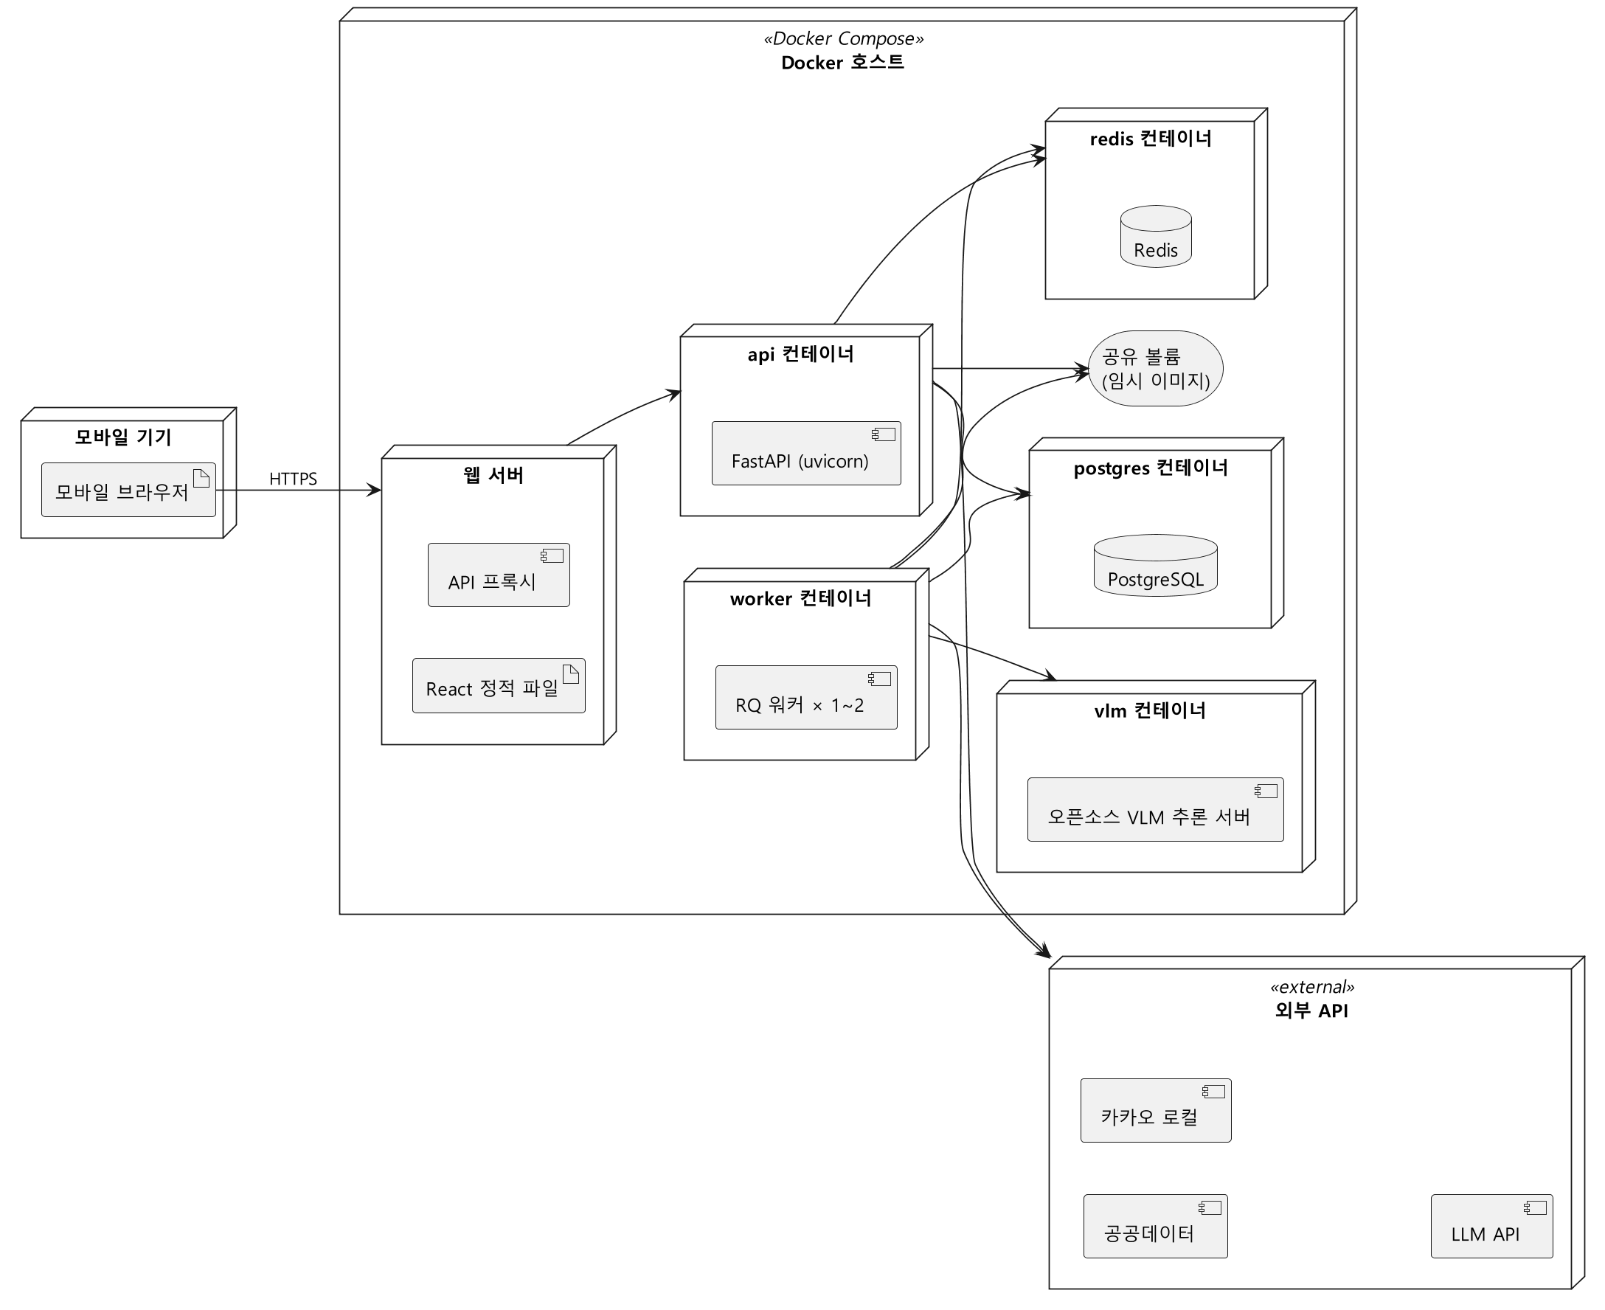
그림 10-1. 배포 구조 (Docker Compose)
- 개발·시연 환경은 Docker Compose 하나로 web·api·worker·redis·postgres·vlm 컨테이너를 실행하고, API 키는 .env(저장소 미포함)로 주입
- VLM은 vlm 컨테이너에서 직접 실행(사진 외부 AI 미전송). GPU가 없으면 작은 모델 사용, 응답 시간은 PoC에서 확인(NFR-01)
- 기술 스택(안): React·Vite·카카오맵 JS SDK / FastAPI·RQ·Redis / Pillow·pillow-heif·scikit-learn(DBSCAN)·httpx / PostgreSQL / pytest·GitHub Actions
관련 요구사항: NFR-01, NFR-04, NFR-06, NFR-07, NFR-08

10.2 CI/CD
- Repository/Branch 전략: GitHub gokimkh123/SWEngineering-project-10, 기본 브랜치 main, 문서 브랜치 docs, 기능 브랜치(요구사항 ID 포함) → PR
- Pull Request/Review 규칙: 팀원 1명 이상 리뷰 후 병합, PR·이슈 제목에 요구사항 ID 표기, CI 통과 필수 (완료 기준: 계획서 3.2)
- 자동 Build/Test: GitHub Actions로 PR마다 pytest 단위·통합 테스트(외부 API·AI는 가짜·녹화 응답), 프론트엔드 빌드, 비밀값 노출 검사
- 배포 환경: 개발·시연 모두 Docker Compose 동일 구성, 시연 서버는 HTTPS, 코드 프리즈 11/27 이후 버그 수정만 배포
관련 요구사항: NFR-06, NFR-07 / 계획서 8.2(형상 관리), QA-08

11. 디자인 패턴 및 주요 설계 원칙
패턴/원칙 | 적용 위치 | 적용 이유 | 관련 클래스/컴포넌트 | 관련 요구사항
Adapter | 외부 관광 데이터 API | TourAPI·부산시·카카오 응답을 공통 장소 형식으로 통일, API 변경 격리 | CP-18 (PlaceSource) | FR-03, NFR-08
Strategy | AI 모델 호출 | VLM·LLM 제공자를 설정으로 교체 (오픈소스 ↔ 상용) | CP-19 (VisionModel, TextModel) | AIR-08, NFR-08
Pipes and Filters | 분석 워커 | 단계별 입출력 고정, 진행률 표시, 단계별 단위 테스트 | CP-07~11 | FR-01~04, UI-01
Producer-Consumer (작업 큐) | API ↔ 워커 | 긴 작업 비동기 처리, 화면을 떠나도 계속 | CP-02, CP-04, CP-07, CP-13 | NFR-01, UI-03
Repository | 데이터 접근 | 저장 방식과 도메인 로직 분리, 연쇄 삭제 일원화 | CP-15, CP-16 | DR-01~09, NFR-04
Cache-Aside | 장소 데이터 | 쿼터 절약·응답 시간 단축 (카카오는 운영정책상 제외) | CP-16 | NFR-01, NFR-08
Retry + 부분 실패 격리 | 외부 호출, 방문지 처리 | 일시 장애 복구, 한 방문지 실패가 전체 실패로 번지지 않음 | CP-07, CP-18, CP-19 | NFR-08
순수 함수 분리 | EXIF·군집화·사실 대조 | 외부 의존 없이 단위 테스트 (QA-08) | CP-08, CP-09, CP-14 | AIR-06, FR-02

12. 요구사항-설계 추적표
요구사항 ID | Use Case | 아키텍처/컴포넌트 | Class/DB | API | Sequence | Test Case | 상태/비고
FR-01 | UC-01 | CP-08 / CP-01, 02, 07, 17 | Photo / trips, photos | API-04 | SD-01 | AC-01 | 상세 초안
FR-02 | UC-01 | CP-09 / CP-07 | Visit / visits | API-06, 07 | SD-01 | AC-02 | 상세 초안
FR-03 | UC-02 | CP-10 / CP-07, 16, 18 | Place / places | API-08 | SD-01 | AC-03 | 상세 초안
FR-04 | UC-02 | CP-11 / CP-07, 19 | MatchLog / visits, match_logs | API-07 | SD-01 | AC-04 | 상세 초안
FR-05 | UC-02 | CP-03 / CP-01, 10, 15 | Visit / visits, match_logs | API-08~10 | - | AC-05 | 상세 초안
FR-06 | UC-03 | CP-12 / CP-03, 07, 19 | Photo / photos | API-11 | - | AC-13 | 상세 초안 (Should)
FR-07 | UC-04 | CP-05 / CP-01, 03 | Visit / visits | API-12 | - | AC-06 | 상세 초안
FR-08 | UC-05 | CP-03 / CP-16, 18 | Place / places | API-13 | - | AC-14 | 상세 초안
FR-09 | UC-06, UC-09 | CP-13 / CP-04, 14, 19 | Story, Footnote / stories, footnotes | API-15, 16 | SD-02 | AC-07 | 상세 초안
FR-10 | UC-07, UC-09 | CP-14 / CP-04, 13 | Story / stories | API-17, 18 | - | - | 상세 초안 (Could)
FR-11 | UC-08 | CP-06 / CP-04, 17 | Photo / photos | API-19 | - | AC-10 | 상세 초안 (Should)
FR-12 | UC-04 | CP-10 / CP-03, 05 | Place / places | API-14 | - | AC-17 | 상세 초안 (Should)
NFR-01 | UC-01, UC-02 | CP-07, 16, 19 | places (캐시) | API-06 | SD-01 | AC-08 | 상세 초안
NFR-02 | UC-02 | CP-10, 11 | match_logs | - | SD-01 | AC-04 | 상세 초안
NFR-03 | UC-06, UC-09 | CP-13, 14 | footnotes | API-16 | SD-02 | AC-07 | 상세 초안
NFR-04 | UC-01, 02, 08 | CP-02, 08, 15, 17, 19 | trips, photos (좌표 미저장) | API-03, 05 | SD-01 | AC-09 | 상세 초안
NFR-05 | UC-02 | CP-01, 11 | visits.status | API-07 | - | AC-11 | 상세 초안
NFR-06 | 전체 | CP-01 | - | - | - | AC-12 | 상세 초안
NFR-07 | 전체 | CP-18, 19 | - | - | - | AC-15 | 상세 초안
NFR-08 | UC-02, 04, 06 | CP-07, 16, 18, 19 | places (캐시) | - | SD-01 | AC-16 | 상세 초안
AIR-01~04 | UC-02, UC-03 | CP-11, 19 | match_logs | API-07, 08 | SD-01 | AC-04, AC-09, AC-16 | 상세 초안
AIR-05, 06 | UC-06, 07, 09 | CP-13, 14, 19 | footnotes | API-15~17 | SD-02 | AC-07 | 상세 초안
AIR-07, 08 | UC-02 / 전체 | CP-08, 11, 19 | match_logs.prompt_version | - | SD-01 | AC-04 (매 스프린트) | 상세 초안
※ 초기 설계 단계에서는 미정 요소를 비워둘 수 있으며, 구현·테스트가 진행되면서 API/Class/Test Case 매핑을 보완합니다.

